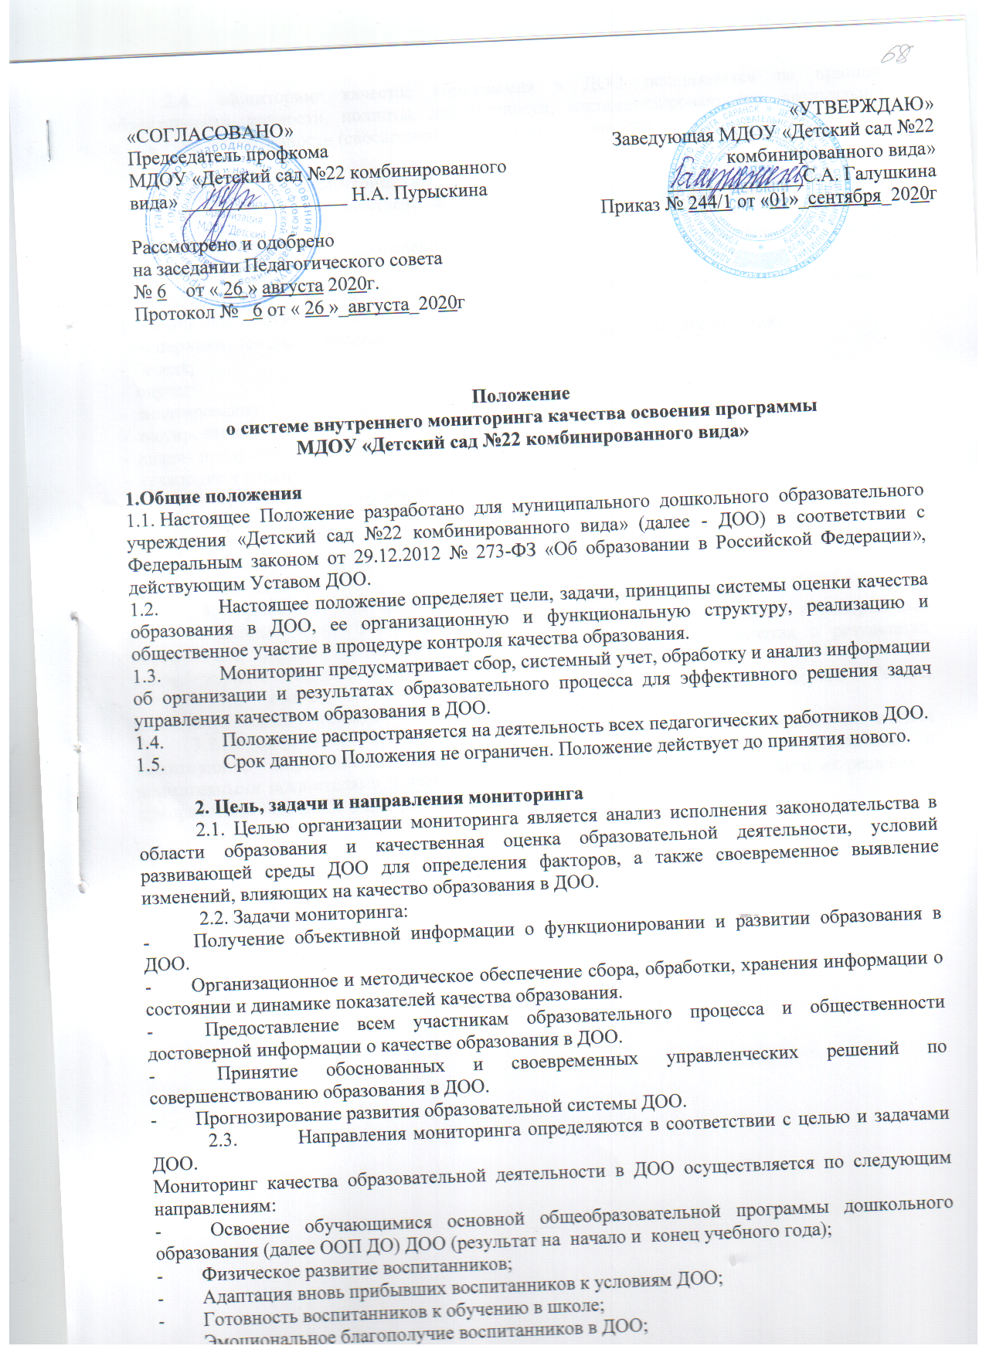2.4. Мониторинг качества образования в ДОО основывается на принципах объективности, точности, полноты, достаточности, систематизированности, оптимальности обобщения, оперативности (своевременности) и технологичности.

3.Организация мониторинга
3.1. Мониторинг осуществляется в соответствии с ООП ДО и годовым планом работы ДОО.
3.2. В работе по проведению мониторинга качества образования используются следующие методы:
- наблюдение (целенаправленное и систематическое изучение объекта, сбор информации, фиксация действий и проявлений поведения объекта);
- эксперимент (создание исследовательских ситуаций для изучения проявлений);
- беседа;
- опрос;
- анкетирование;
- тестирование;
- анализ продуктов деятельности;
- сравнение и анализ.
3.3. Требования к собираемой информации:
- полнота,
- конкретность,
- объективность,
- своевременность.
3.4. Формой отчета по мониторингу является аналитическая справка.
3.5.Данные, полученные в результате мониторинговых исследований и контрольных мероприятий, отражаются в анализе выполнения годового плана, отчетах о результатах самообследования и других отчетных документах ДОО.
3.6.По итогам мониторинга проводятся заседания Педагогического Совета, административные совещания.
3.7.По окончании учебного года, на основании аналитических справок по итогам мониторинга, определяется эффективность проведенной работы, сопоставление с нормативными показателями, вырабатываются и определяются проблемы, пути их решения и приоритетные задачи ДОО для реализации в новом учебном году.

